DAFTAR ISI

BAB 1 Pendahuluan....................................................................................2
1.1 Latar Belakang.............................................................................2
1.2 Identifikasi Masalah.....................................................................2
BAB 2 About Me.........................................................................................3
2.1 Keluarga.......................................................................................3
2.2 Hobi..............................................................................................3
2.3 SMK.............................................................................................3
BAB 3 Tulisan Bebas..................................................................................4
BAB 4 Gambar............................................................................................5
BAB 1

PENDAHULUAN

1.1 Latar Belakang

Makalah ini dibuat untuk memnuhi tugas praktikum “ Pengenalan Teknologi Informasi “ dan untuk melaksnakan tanggung jawab saya sebagai mahasiswa Teknik Informatika FT UMJ.

1.2 Identifikasi Masalahs

Makalah ini di tujukan untuk belajar mengenalkan diri kita kepada khlayak ramai.
BAB 2
About me

Asslammualaikum perkenalkan nama saya “ Brain azziz mahkotarama “, saya lahir pada tanggal 25 juni 1998, tepatnya di Jakarta. Saya sekaran tinggal di KAV. Taman wisata blok.E20
no 64 Rt. 02 Rw 32 kelurahan Bahagia Kecamatan Babelan Bekasi Utara. Sebelum mengenal saya lebih lanjut, saya akan menjelaskan Keluarga, Hobi, dan sekolah saya yang terdahulu.

1.1 Keluarga

Saya lahir sebagai anak pertama dari 3 bersaudara, ibu saya bernama Titin saptinus, dan ayah saya bernama Anggoro yudi hartono. Kebetulan mereka mencari nafkah di muhammadiya, tepatnya di RS. Isalam Jakarta Pondok kopi. Ayah saya bekerja di bagian pemasaran dan ibu saya bekerja di unit ICU.

1.2 Hobi

Meskipin tubuh saya seperti ini saya memiliki banyak hobi, seperti : Bermain bola basket, fotografi, dll. Dibalik hobi saya ingin tidak hanya menghambur – hamburkan uang, tetapi harus menguntungkan diri kita sendiri.

1.3 SMK

Saya dulu besekolah di SMP Negri 8 Salatiga, kenapa salatiga, karena saya sempat bersekolah dari sd kelas 5 sapai dengan lulus smp di salatiga. Setelah saya lulus smp saya di panggil oleh orang tua saya suruh pindah ke bekasi, setelah itu saya masuk SMK Taman Harapan bekasi, selang waktu 1 tahun saya di angkat menjadi Kadept. Keolah ragaan di SMK Taman Harapan.

BAB 3

TULISAN BEBAS

Didalam lembaran ini saya akan menulis tentang suasana / keadaan acara yang besok akan dimulai. Ketika hari pertama masuk ke kampus diadakan pengenalan UKM ( Unit Kegiatan Mahasiswa ) didalam acara tersebut saya terkesima dengan salah satu ukm yang di tampilkan oleh ukm tersebut yaitu UKM VL ( Victory Liilo ). UKM tersebut menjelaskan tentang bagaimana cara melakukan pemotretan dan cara yang baik dan benar, singkat cerita saya tertarik dengan ukm tersebut.

Setelah beberapa bulan diadakan hunting foto, dari hal – hal yang sudah di jelaskan oleh para senior. Awalnya saya tidak tau kenapa diadakan hunting pada saat minggu ke 4, hunting tersebut dilaksanakan di Muara Angke Jakarta utara, Lebih tepatnya di pelabuhan dan tempat pengasinan ikan, selang waktu berlalu target hunting sudah tercapai.

Ternyata hasil hunting tersebut digunakan untuk diadakan pamera, pameran tersebut digunakan untuk mengeliminasi / menyisir anggota – anggota yang benar – benar berpegang teguh dengan komitmennya.

Akhirnya saya di tunjuk sebagai staff humas, tugas humas adalah menyampaikan undangan kepada seluruh ukm yang ada di jabodetabek, setalah tugas selasai akhirnya hari pameran pun akan segera tiba.

H-2 sebelum acara diadakan, para panitia melakukan penyusana partisi, dan akhirnya pameran tersebut berjalan dengan rapih dan aman terkendali.

BAB 4

( Gambar )

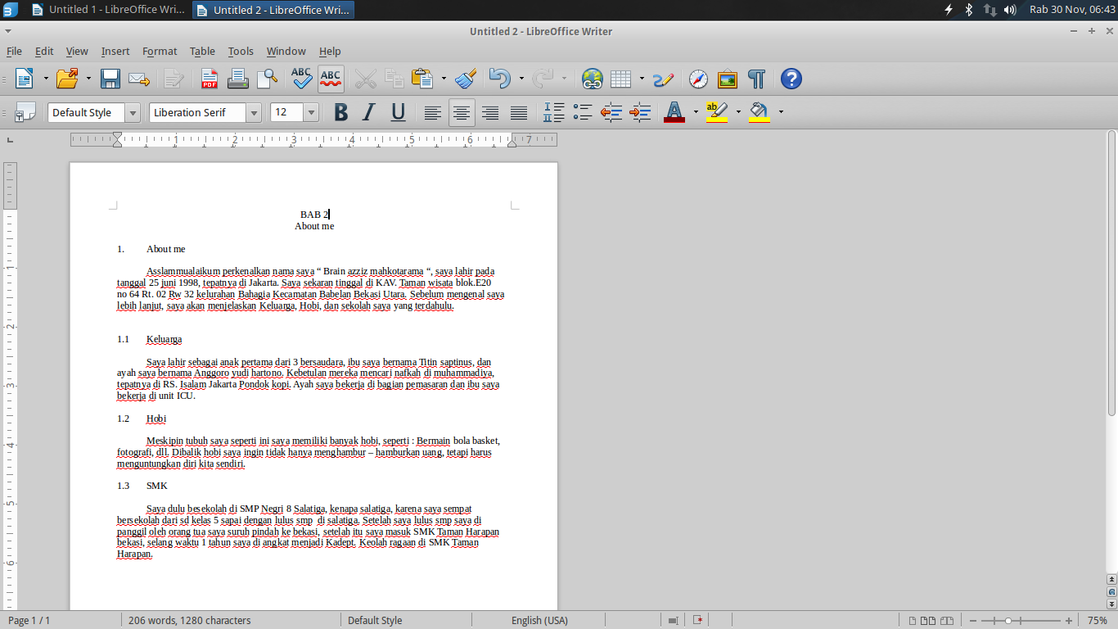
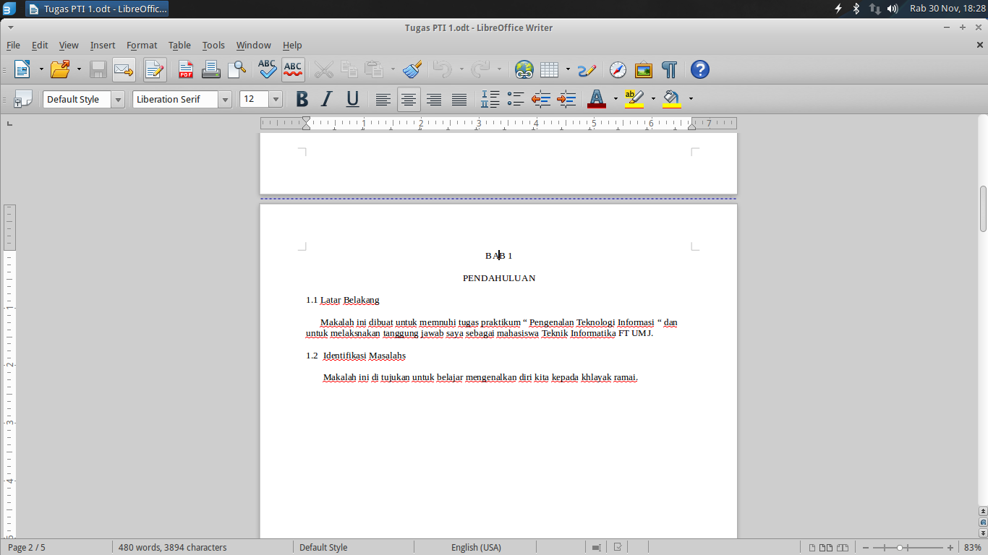
1.

2.

